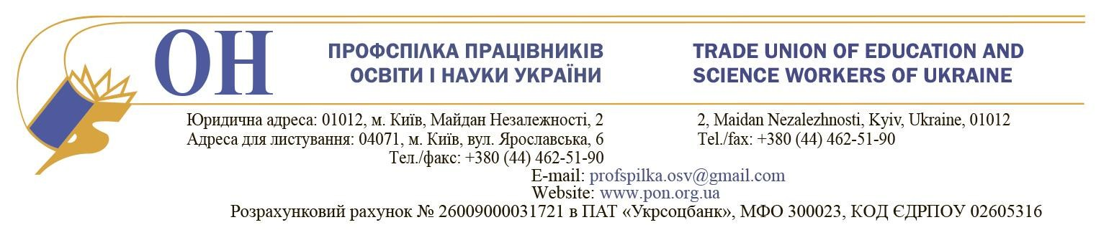

23.01.2018 №02-5/54 Прем’єр-міністру України

В.Б. Гройсману

Шановний Володимире Борисовичу!

Профспілка працівників освіти і науки України вимушена звернутися до Вас з приводу зволікання з оприлюдненням постанови Кабінету Міністрів України «Про підвищення оплати праці педагогічних працівників» стосовно збільшення розмірів посадових окладів (ставок заробітної плати) педагогічних працівників закладів освіти.

Як неодноразово повідомлялося на телебаченні, радіо, в пресі та інших засобах масової інформації, а також наголошувалося особисто Вами, що на засіданні Кабінету Міністрів України 11 січня цього року прийнято постанову «Про підвищення оплати праці педагогічних працівників», згідно з якою заробітна плата українського вчителя зросте з 1 січня в абсолютних цифрах до 6,5 – 8,5 тис. на місяць залежно від категорії. При цьому звернуто увагу на необхідність роботи з місцевою владою щодо підвищення зарплат педагогам, які фінансуються з місцевих бюджетів.

Про прийняття Кабінетом Міністрів України постанови «Про підвищення оплати праці педагогічних працівників» засвідчено у витязі з протоколу засідання від 11 січня 2018 року з дорученням її доопрацювати у триденний строк з урахуванням зауважень Мінсоцполітики та разом з Мінфіном, Мінекономрозвитку, Мінюстом оформити відповідно до регламентних вимог.

Однак станом на 23 січня зазначена постанова не оприлюднена, що призвело до численних звернень педагогічних працівників та профспілкових органів.

Такі зволікання відповідних міністерств та в цілому Кабінету Міністрів України не сприяють поліпшенню довіри освітянами державній владі, викликають їхнє справедливе невдоволення та обурення.

З метою виконання доручення Прем’єр-міністра України щодо необхідності вирішення питання підвищення заробітної плати окремих категорій працівників бюджетної сфери, серед яких педагогічні працівники комунальних установ і закладів освіти, в постанові Кабінету Міністрів України необхідно передбачити норму про підвищення посадових окладів та ставок заробітної плати педагогічних працівників цих закладів та установ освіти, або ж як мінімум, рекомендувати органам місцевого самоврядування приймати власні рішення стосовно такого підвищення в межах наявних видатків місцевих бюджетів.

Відповідно до Бюджетного кодексу України заклади дошкільної, позашкільної освіти та переважаюча більшість закладів професійно-технічної освіти здійснюється за рахунок коштів місцевих бюджетів. Прийняття рішення про підвищення посадових окладів та ставок заробітної плати педагогічним усіх типів закладів та установ освіти з 1 січня 2018 року стимулюватиме місцеві органи влади до виконання попередніх урядових рішень щодо належного наповнення місцевих бюджетів, зокрема за рахунок детінізації економіки, дотримання жорсткого режиму економії, посилення фінансово-бюджетної дисципліни.

Тому Профспілка вимагає прискорення оприлюднення прийнятої Кабінетом Міністрів України 11 січня постанови «Про підвищення оплати праці педагогічних працівників», з безумовним рішенням про підвищення заробітної плати педагогічним працівникам комунальних установ і закладів освіти за рахунок видатків місцевих бюджетів.

З повагою

За дорученням бюро президії ЦК Профспілки

Голова Профспілки Г.Ф.Труханов